ПЕДАГОГАМ И РОДИТЕЛЯМ

- Общие признаки начала употребления психоактивных и наркотических веществ подростками, а также возможность использования подростков при совершении преступлений

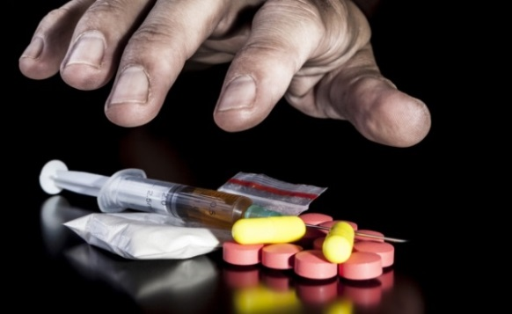
- Меняется рисунок поведения подростка. Он старается не разговаривать в Вашем присутствии по телефону, а в беседах с друзьями активно использует сленг, так что создается впечатление эзопова языка.
- В общении с Вами он становится резким, раздражительным, вспыльчивым. Меняется круг друзей, которые в отличие от прежних товарищей явно не спешат знакомиться с Вами, а то и просто избегают этого, стараются исчезнуть из дома при Вашем появлении.
- Подросток без видимой причины теряет в весе, с трудом засыпает ночью, а в дневное время находится в полусонном состоянии.
- Зрачки либо постоянно расширены, либо сужены и практически не реагируют на свет.
- Из дома начинают пропадать вещи, в первую очередь его собственные.
- На венах появляются следы уколов (чаще это вены на предплечьях, локтевых ямках, под коленями, в области паха). В квартире обнаруживаются шприцы, мелкие пакетики (блистеры) со следами порошка, либо вещества растительного происхождения.
- При употреблении наркотических средств путем курения внимание должны привлечь: характерный смолистый запах, остатки сухих стеблей и листьев растений в карманах и пакетиках, приспособления для курения (чилимы, трубочки, бонги, самодельные кальяны).
- Эпизодическое наличие крупных или непонятного происхождения больших сумм денег, не соответствующих достатку семьи. Появляется стремление занять деньги или отобрать у более слабых.
- Изменение аппетита – от полного отсутствия до резкого усиления, обжорства, периодически тошнота, рвота.
- Обратить особое внимание на общение подростка в социальных сетях: «В контакте», «Одноклассники», с незнакомыми людьми, в том числе предлагающих возможность быстрого заработка. Переход на использование приложений Виполе, Телеграмм, Бросикс, с популярных Вотсапп, Вибер, Фэйсбук, Айсикью.

II. Действия при обнаружении наркотических и других сильнодействующих веществ

- Если вещества, которые предположительно являются психоактивными, находятся у подростка, ни в коем случае не пытайтесь сами изъять вещества. Изъяв у подростка наркотические и психотропные вещества, вы по факту принимаете эти вещества на хранение. А согласно действующему законодательству, незаконное хранение наркотических средств или психотропных веществ, является уголовно наказуемым деянием (ст. 228 УК РФ).
- По возможности изолируйте подростка в отдельное помещение, при этом не оставляйте его без присмотра.
- Немедленно поставьте в известность о случившемся руководителей образовательного учреждения.
- Сообщите о факте в органы внутренних дел.
- Известите о случившемся родителей или опекунов подростка.

III. Если у Вас возникли подозрения, что подросток находится в состоянии алкогольного или наркотического опьянения
В таком случае:
- Удалить учащегося из класса, отделить его от одноклассников.
- Немедленно поставить в известность руководителей образовательного учреждения.
- Срочно вызвать медицинского работника образовательного учреждения.
- В случае, когда состояние подростка может быть расценено как состояние алкогольного или наркотического опьянения, немедленно известить о случившемся родителей или опекунов подростка.
- Нецелесообразно проведение немедленного разбирательства причин и обстоятельств употребления алкоголя и наркотиков.
- При совершении подростком хулиганских действий целесообразно прибегнуть к помощи правоохранительных органов.
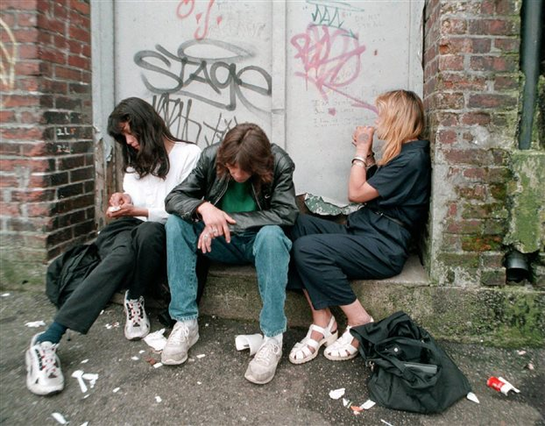
Информация подготовлена на основании письма
УМВД России по ХМАО - Югре
№ 2/11/5 - 2302 от 24.10.2016 г.,
С.Г. Даниловой, специалистом по социальной работе

